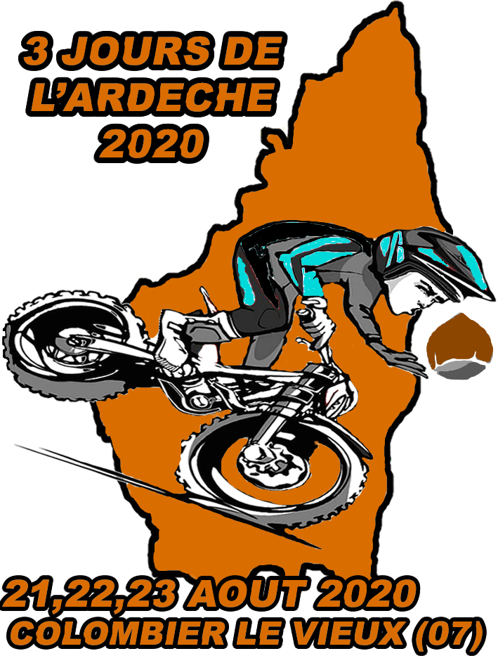

Règlement particulier 2020 des 3 jours de l’Ardèche

IMPORTANT : Les engagements se feront sur le site www.trial-club.com de façon individuels (pas d’engagement en groupe) Les pilotes inscrits désirant avoir des numéros suivis pour rouler en groupe devront le faire savoir auprès de l’organisation par mail ( 3jours.ardeche@free.fr ) en donnant les noms et prénoms des pilotes constituant ce groupe avant le 15 Juillet 2020.

Epreuve comptant pour le trophée de France des Classiques
Article 1 : Dates : Vendredi 21, Samedi 22 et Dimanche 23 Aout 2020
Article 2 : Lieu Au départ de Colombier le Vieux (Nord Ardèche)
L’épreuve est divisée en trois boucles journalières, sur les communes suivantes:
1er jour : Colombier le Vieux/Lalouvesc/Colombier le Vieux 75 Kilomètres.Repas à Lalouvesc. Circuit rouge
2ème jour : Colombier le Vieux/Lamastre Colombier le Jeune/Colombier le Vieux 75 Kilomètres Repas à Colombier le Jeune. Circuit orange
3ème jour : Colombier le Vieux/Boucieu le roi /Colombier le Vieux 50 Kilomètres Repas à Boucieu le roi. Circuit bleu .
Article 3 :
CONCURRENTS
• 260 concurrents au maximum admis au départ.
Article 4 : CATEGORIES RETENUES
• EXPERT (tracé rouge) • SENIOR1 (tracé bleu). SENIOR 2 (tracé vert).SENIOR 3+ (40%de section en tracé Vert 60%en tracé Jaune) • SENIOR 3 (tracé jaune) SENIOR 4 + (40% en tracé jaune, 60% en tracé noir) SENIOR 4 (tracé noir), Vétérans +40(tracé noir), Vétérans +60(tracé noir).

.RANDONNEURS : Le trial club de la Burle vous offre la possibilité de faire avec les pilotes le même magnifique interzone , comme eux de prendre les trois repas (compris dans l’inscription). Les randonneurs n’ont pas accès aux zones et ne font pas l’objet d’un classement. Le pilote « randonneur » aura comme seule contrainte de se présenter au départ avant de partir sur le parcours, et, devra partir avant le départ du dernier pilote de la journée. Il devra être de retour avant l’arrivée du dernier pilote et se présenter à l’arrivée. Les motos des Randonneurs devront être en règle et sont soumises au contrôle technique. Les randonneurs devront mettre leur moto au parc fermé avant la fermeture de celui-ci. La licence FFM ou licence à la journée (voir article 5) est obligatoire.

Article 5 : ENGAGEMENT
Les engagements et le paiement se feront individuellement en ligne sur le site www.trial-club.com .
ou par courrier après avoir imprimé le bulletin d’engagement préalablement rempli sur le site www.trial-club.com ,dans ce cas le règlement par chèque, sera à l’ordre du Trial Club de la Burle et adressé à AGIER Jean François, 181 Rue Berrua XABADENIA bat A 64210 BIDART
Les chèques seront retirés le 16 Juillet 2020
Attention : Les places étant limitées à 260 concurrents, seuls les 260 premiers inscrits seront retenus, les engagements ne sont validés qu’ à réception du règlement .
Les droits d’engagement sont fixés à 200 € (sauf randonneurs 135 €) comprenant l’inscription à l’épreuve, les 3 repas de midi servis aux pilotes et aux accompagnants munis de leur ticket repas, transport du ou des jerrycans (métalliques type militaire), identifiés (à vous d’identifier votre jerrycan par un élément distinctif), aux différentes pauses de midi et points de ravitaillements).

Les pilotes non licenciés désirant prendre une « licence à la journée »( LJA2) : devront (une fois inscrit à notre épreuve) se rendre sur le site de la FFM.
http://www.ffmoto.org/journee-licence
et devront télécharger cette licence à la journée (LJA2 105 Euros pour les 3 jours en moto moderne, 65 euros en moto anciennes bi amortisseur), la compléter et la présenter (avec le certificat médical de moins d’un an) à l’accueil administratif le Jeudi 20 Aout 2020.
En cas de désistement, jusqu’au 1er Aout 2020, 30 € seront retenus pour frais de dossier. Passé cette date aucun remboursement ne sera accordé sauf sous présentation d’un certificat médical sous condition que ce certificat soit parvenu à l’organisation avant le Jeudi19 Aout 2020.
Article 6 : ATTRIBUTION DES NUMEROS (Sauf randonneurs)
Les numéros seront attribués au grès de l’organisateur, sans tenir compte de la catégorie du pilote ; ceci afin de permettre aux divers pilotes de réaliser ensemble l’épreuve avec un pilote de catégorie différente. Seule la couleur de la plaque à numéros de la moto est différente afin d’identifier la catégorie dans laquelle le pilote est inscrit lors du passage dans les zones.
Article 7 : ACCUEIL ADMINISTRATIF (Salle culturelle de Colombier le Vieux) L’accueil administratif se déroulera uniquement le Jeudi 20 Aout 2020 de 15h à 20h 30 A leur arrivée, les pilotes régulièrement engagés devront présenter leur permis de conduire, la carte grise de la moto, la carte verte d’assurance, la licence FFM , FIM ou LAJ2. En contre partie, il leur sera remis un dossier complet de l’épreuve comportant tous les renseignements nécessaires pour les 3 jours de course, ainsi qu’un cadeau à l’effigie des 3 Jours de l’Ardèche.
Article 8 : MOTOCYCLES
Les motocycles devront être conformes au code de la route. L’éclairage devra être en bon état de fonctionnement et l’immatriculation devra être matérialisée de manière indélébile. Les W « garage » et les WW sont interdits.
TRES IMPORTANT : Le dossard (sous caution de 20 € ou pièce d’identité) doit être rendu le lundi soir.

Article 9 : VERIFICATIONS TECHNIQUES (à l’entrée du parc fermé)
Après l’accueil administratif, les pilotes devront présenter leur motocycle au contrôle technique munis de la carte grise et de la feuille de vérifications remise lors de l’accueil. Deux pièces seront marquées, par touche de peinture, afin que la moto ne puisse être changée au cours de l’épreuve.
- Cadre........................................................................................ 1 marque
- Sur la tête de - Fourche à droite - bloc moteur ......................... 1 marque
- Coupe circuit obligatoire au poignet.
- Casque homologué , maillot manche longue , bottes, pantalon .

-Protection de couronne (ou couronne pleine) obligatoire.
SANCTIONS : Les machines non présentées au contrôle technique ou non conformes seront refusées au départ.
Article 10 : PARC FERMÉ
- Les contrôles terminés, le pilote devra conduire sa machine immédiatement dans le parc fermé muni de son bracelet événementiel délivré par le contrôleur technique, la laisser à l’emplacement numéroté correspondant, la cadenasser avec un antivol classé SRA et ressortir aussitôt. Tout mouvement de machine pendant la mise en place ainsi qu’à la sortie du parc fermé devra être effectué moteur à l’arrêt.
- La moto doit être pourvue d’une béquille ou d’un trépied
Aucun travail ne pourra être effectué sur une moto dans le parc fermé.
SANCTIONS :
- Fumer ou laisser des détritus ................................................................... 5 points – ---- - Pénétrer dans le parc avec le moteur en marche ..................................... 5 points - - ----- Mettre le moteur en marche ...................................................................... 5 points –
- Ne pas mettre sa moto à l’endroit numéroté correspondant………..............5 points
- Travailler sur une moto .................................................................................Exclusion
- Recevoir une pièce ou un outil ........................................................................Exclusion
Article 11 : MECANIQUE
A titre environnemental Il est obligatoire d’utiliser un tapis.de protection du sol, des tonneaux seront mis a votre disposition pour récupérer les déchets et les huiles usagées. TRAVAUX AUTORISES : Ravitaillement carburant, huile et liquide de refroidissement, nettoyage, vidange, entretien, et réparation de la pièce marquée, gonflage ou changement des pneus.
SANCTIONS :
- Laisser des détritus................................................... 5 points
- Mettre le moteur en marche .................................... 5 points -
Fumer pendant le ravitaillement en carburant ..............Exclusion.
- Absence de tapis environnemental ........................ 20 points.
- Sac à dos porté en zone …… 5 points
- Pas de coupe circuit au poignet en zone ….. 5 points

Article 12 : DEPARTS (Sauf randonneurs)
Les pilotes seront autorisés à récupérer leur moto 15 minutes avant leur heure de départ sous contrôle du commissaire technique.
Les heures de départ seront affichées au PC course.
Afin de répartir les chances des différents concurrents lors des passages dans les zones, les ordres de départ seront différents tous les jours.
A savoir : 1er jour le 1er tiers:(n°1 à n° 80) partiront les premiers, le deuxième jour se seront les n° 81 à 160 qui partiront les premiers et le troisième jour ce seront les n°161 à 260
Article 13 : ITINERAIRE
1er jour : interzone 75 Kms et 20 zones 2ème jour : interzone 75 Kms et 20 zones 3ème jour : interzone 50 Kms et 18 zones
Article 14 : RAVITAILLEMENT
Il est autorisé au départ, aux ravitaillements prévus par l’organisation et à l‘arrivée.
Article 15 : SIGNALISATION
Compte tenu que l’épreuve se déroule sur les voies et chemins ouverts à la circulation, les concurrents devront impérativement respecter le code de la route et la signalisation mise en place par l’organisation.
SANCTIONS :
- emprunter l’itinéraire à l’envers .............................. Exclusion
- ne pas respecter les règles de la circulation :
• 1er avertissement : …………………………...Exclusion du classement du jour
• 2ème avertissement : ...................................Exclusion de l’épreuve
- Non-respect des panneaux STOP ................................... Exclusion.

Article 16 : TEMPS IMPARTIS: (Sauf randonneurs)
Le délai pour effectuer le parcours sera calculé par addition du temps nécessaire pour réaliser le kilométrage, sur la base d’une moyenne n’excédant pas 20km/h (jour 1 et 2) 15 km /h (jour 3) et de dix minutes de reconnaissance par zone.
Les pilotes disposeront en milieu de journée d’une neutralisation d’une heure pour la pause de midi.
A leur arrivée à la pause repas, ils devront faire pointer leur carton horaire à l’horodateur, ils disposeront alors de leur avance éventuelle plus l’heure pour le repas, à l’issue de laquelle ils devront se présenter de nouveau à l’horodateur pour pointer l’heure de départ.
IMPORTANT : Toutefois le pilote pourra pointer en avance à son arrivée à la pause de midi. Il bénéficiera d’une heure plus son avance pour le repas. Mais il ne pourra en aucun cas pointer en avance lors de son départ après le repas.
Si le pilote pointe en retard à son arrivée à la pause de midi, il bénéficie toutefois toujours de son heure pour le repas. Il ne doit en aucun cas pointer moins d’une heure après son arrivée au repas.
A leur arrivée en fin de journée, ils devront pointer leur carton de temps impartis et le rendre au contrôle d’arrivée. Ils disposeront alors du temps restant avec l'heure de fin de mécanique inscrite sur le carton de temps pour effectuer l’entretien et diverses réparations sur leur machine avant la mise en parc fermé pour la nuit.
Le temps de mécanique est d’1Heure maxi en sortie de la dernière zone.
PENALITES SUR RETARD DANS LES TEMPS IMPARTIS:
SANCTIONS :
- Toutes les 5 minutes sur les temps impartis par demie journée de parcours ....1 point
- Retard de plus de 120 minutes sur les temps impartis parcourt.......Mise hors course pour le jour
- Retard sur l'heure de fin de mécanique inscrite sur le carton de temps.....Mise hors course pour le jour.
Toutefois, le pilote disposera d’une tolérance pour le pointage de 1 mn après son heure théorique.
Les temps sont susceptibles d’être augmentés par le Directeur de Course suivant les conditions météorologiques

Article 17 : ZONES
Elles seront tracées au moyen de panneaux, banderoles, et flèches de différentes couleurs indiquant les tracés par catégories : • EXPERT (tracé rouge) • SENIOR1 (tracé bleu) • SENIOR 2 (tracé vert SENIOR 3 + ( 30 à 40% de niveau S2) • SENIOR 3 (tracé jaune)) • SENIOR 4 + (30 à 40 % de niveau S3) • SENIOR 4(tracé noir) • Vétérans +40ans. Vétérans +60ans.
Article 18 : PENALISATIONS
Les fautes commises lors des passages dans les zones seront comptabilisées de la manière suivante :
- Réussite .......................................................... 0 point
- 1 pied................................................................ 1 point
- 2 pieds............................................................ . 2 points
- 3 pieds ou plus.............................................. . 3 points -
Echec ............................................................... 5 points .
Au delà, échec. Les déplacements latéraux (roue avant, roue arrière) sont autorisés. Les pénalisations sont conformes au règlement du championnat de France 2020 FFM Tout pilote qui critiquera à voix haute, de façon désobligeante l’organisateur, le tracé de la zone ou le commissaire, sera exclu de la manifestation.
Article 19 : CARTONS DE CONTROLE
Il sera délivré un carton de pointage par jour pour les temps impartis et le repas de midi, et une cravate pour les pénalisations des zones. Les cartons horaires seront remis à la sortie du parc fermé, avant chaque départ. Les cravates de pointage seront remises sur le podium, avant le départ.
Pour les randonneurs, il sera remis au départ un ticket repas.

Article 20 : CONTROLE DE FIN DE JOURNEE ( sauf randonneurs)
En cas d’abandon ou de retard supérieur à deux heures lors du parcours d’interzone, les pilotes pourront prendre part à la journée suivante. Ils devront se présenter au contrôle d’arrivée Toutefois, ils ne seront pas classés au cumul des 3 jours.

Article 21 : FIN DE COURSE ( sauf randonneurs)
Les commissaires chargés de la vérification technique devront s’assurer que toutes les pièces marquées sont en place et qu’aucune irrégularité n’a été commise.
SANCTIONS :
- Remplacement de la machine ......................................................Exclusion
- Absence de la pièce marquée .......................................................Exclusion
Article 22 : RECLAMATIONS ( sauf randonneurs)
Les réclamations pourront être déposées auprès de la Direction de Course dans les 30 minutes qui suivent l’affichage du classement de la journée, et seront traitées selon le présent règlement et le code sportif FFM
Article 23 : DISCIPLINE
Toute conduite ou attitude créant le désordre dans le bon déroulement des 3 jours de l’épreuve ou portant préjudice grave à L’environnement entraînera l’exclusion et la poursuite de son auteur.
Article 24 : CLASSEMENT FINAL ( sauf randonneurs)
Un classement journalier sera effectué selon les différentes catégories et sera affiché tous les soirs à la salle communale. Le classement général des 3 JOURS DE L’ARDECHE s’effectuera selon les différentes Catégories par addition des points des trois journées.

Article 25 : OFFICIELS
Directeur de Course :
HAZBROUC Thierry N° Licence 016729
Commissaires Sportifs :
DEMONTEIL Christian. N° Licence 008433
FINIELS Jean N° Licence 010286
PEYSSON Gilles N° Licence 050644
Commissaires de zones :
DEMONTEIL Andrée. N° Licence 051072
GIRODON Didier. N° Licence 051179
ACTON Michel. N° Licence 001941
CHALAMET Daniel. N° Licence 000360
Commissaires Technique :
SABOTIER Michel N° Licence 021650
JOMARD Jean Michel. N° Licence 028543
MERCIER François. N° Licence 017144
Article 26 : Assurance épreuve
L’assurance pour cette épreuve est souscrite auprès de Gras Savoie.
Article 27 : Sécurité
- Des signaleurs seront présents aux traversées de routes à circulation haute et moyenne. (Notés sur plans Ci-joint)
- Des secouristes seront présents aux points indiqués sur le plan ci-joint, une convention est établie entre l’ADPC et le Trial Club de la Burle.
Article 28 : RECOMPENSES Les trophées et récompenses seront distribués lors de la remise des prix qui sera organisée le Dimanche 23 Aout à 17h45 au Centre culturel de Colombier le Vieux. Seront récompensés les trois premiers pilotes de chaque catégorie en moto moderne et le premier de chaque catégorie en moto anciennes.
Sont considérées comme motos anciennes les motos disposant de deux amortisseurs, de freins à tambours et refroidies par air.

ATTENTION : Le pilote n’étant pas présent personnellement à la cérémonie ne pourra prétendre à sa récompense et l’obtention de son trophée. Des sanctions conformes au règlement FFM pourront être appliquées.
Article 29 : Accompagnants
Aucun pilote sans dossard ne sera accepté sur le parcours, donc pas d’accompagnant, pas de suiveur et pas de simple spectateur en moto ne seront acceptés sur le tracé de notre épreuve. Des contrôles seront effectués sur le parcours.
Les accompagnants pourront se procurer des tickets repas auprès de l’organisation.

